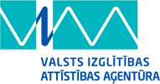 | NORDPLUS projekts  „Studēt vai strādāt?”  („To study or to work?”)  projekta nr.  NPJR-2014/10407 |  | 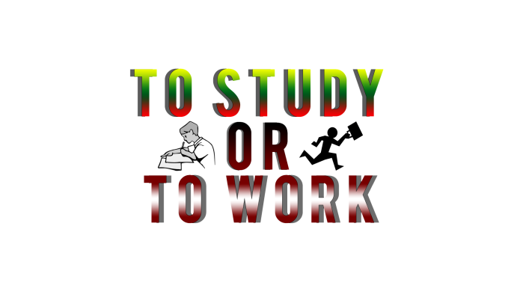

Tikšanās ar prakse.lv
25.11.2014. Jelgavas 4 vidusskolā viesojās Iveta Uzula -Izglītības projektu koordinatore no prakse.lv.
Sākotnēji skolēni tika iepazīstināti ar prakse.lv rīkotajām akcijām, lai piesaistītu jauniešus laicīgi pievērsties profesiju izvēlei, piemēram, šobrīd viens no aktuālajiem piedāvājumiem ir skolēniem pildīt virtuālās prakses prakse.lv portālā, krāt punktus un vislielāko punktu īpašnieki janvārī dosies uz Tartu zinātnes centru.
I.Uzula Iepazīstināja ar pētījumu par augstskolu reitingu, ko veido darba devēji, kur pēdējā gada laikā no 5. vietas uz 3. Vietu ir ierindojuši Biznesa augstskolu Turība. Tika skaidrots, ka šādas izmaiņas ir tieši praktiskās pieredzes dēļ.
Uz tikšanos ar skolēniem bija atnācis arī bijušais skolas absolvents Andris Ažītis, kurš šajā mācību gadā ir iestājies Turībā un dalījās pieredzē par iespēju praktiski izmēģināt savas zināšanas un prasmes.
Vēlāk pašiem skolēniem bija iespēja piedalīties darba intervijā, ko ir izsludinājusi prakse.lv. Tā ir ofisa vakance – kafijas vārītājs. Sākotnēji skolēniem bija jāpastāsta, kāpēc tieši viņi jāpieņem darbā, otrais uzdevums, bija atainot, kā katrs mazgātu krūzi un trešais uzdevums, kurā tika pirmo uzdevumu veiksmīgākie kandidāti lūgti parādīt 4 veidus, kā 2 var apsēsties uz krēsla. Pēc šiem uzdevumiem, kāds no klātesošajiem tika „pieņemts” darbā par kafijas vārītāju. Semināra vadītāja izskaidroja skolēniem, kādēļ tieši šo cilvēku ir izvēlējusies vakancei. Svarīgākā atziņa – jāklausās, ko darba devējs jautā vai liek darīt. Nedarīt neko lieku. Ja jautā mazgāt krūzi, tad jāmazgā, nevis jāstāsta, kā tas darāms.

